Министерство образования Республики Беларусь

Учреждение образования «Белорусский государственный университет   
информатики и радиоэлектроники»

Факультет компьютерных систем и сетей

Кафедра информатики

Дисциплина «Методы трансляции»

|  |  |
| --- | --- |
|  |  |

**ОТЧЕТ**

к лабораторной работе № 5

на тему «Интерпретация исходного кода»

Выполнил             Я. Ю. Прескурел

Проверил                          Н. Ю. Гриценко

Минск 2024

**СОДЕРЖАНИЕ**

1 Постановка задачи 3

2 Краткие теоретические сведения 4

3 Результаты выполнения лабораторной работы 5

Выводы 6

Список использованных источников 9

Приложение А (обязательное) Листинг исходного кода 10

# **1 ПОСТАНОВКА ЗАДАЧИ**

Целью выполнения данной лабораторной работы является на основе результатов анализа лабораторных работы 1-4 выполнить трансляцию программы с языка программирования Python на язык программирования C#, после чего выполнить интерпретацию программы.

# **2 КРАТКИЕ ТЕОРЕТИЧЕСКИЕ СВЕДЕНИЯ**

К этапам трансляции относятся следующие этапы:

– лексический анализ;

– синтаксический анализ;

– семантический анализ;

– оптимизация;

– генерация кода.

На этапе генерации компилятор создает код, который представляет собой набор инструкций, понятных для целевой аппаратной платформы, итоговый файл компилируется в исполняемый файл, который может быть запущен на целевой платформе без необходимости наличия кода.

Фаза эмуляции интерпретатора происходит во время выполнения программы. В отличие от компилятора, интерпретатор работает с кодом напрямую, без предварительной генерации машинного кода.

Лексический анализатор – первый этап трансляции. Лексический анализатор читает поток символов, составляющих исходную программу, и группирует эти символы в лексемы или значащие последовательности. Лексема – это элементарная единица, которая может являться ключевым словом, идентификатором, константным значением. Для каждой лексемы анализатор строит токен, который по сути является кортежем, содержащим имя и значение.[1]

Синтаксический анализатор выясняет, удовлетворяют ли предложения, из которых состоит исходная программа, правилам грамматики языка программирования. Синтаксический анализатор получает на вход результат лексического анализатора и разбирает его в соответствии с грамматикой. Результат синтаксического анализа обычно представляется в виде синтаксического дерева разбора.[2]

Семантический анализ обычно заключается в проверке правильности типа и вида всех идентификаторов и данных, используемых в программе.

Семантический анализатор использует синтаксическое дерево и информацию из таблицы символов для проверки исходной программы на семантическую согласованность с определением языка. Он также собирает информацию о типах и сохраняет ее в синтаксическом дереве или в таблице идентификаторов для последующего использования в процессе генерации промежуточного кода.

В данной лабораторной работе были использованы результаты анализа лексического, синтаксического и семантического анализаторов, после чего каждый узел дерева разбора был переведен с языка программирования Python на язык программирования C#. После чего была выполнена интерпретация программ. Программами называются тестовые исходные коды, представленные в лабораторной работе 1.

# **3 РЕЗУЛЬТАТЫ ВЫПОЛНЕНИЯ ЛАБОРАТОРНОЙ РАБОТЫ**

В ходе лабораторной работы был реализован транслятор программ с языка программирования Python на язык программирования C# с последующей интерпретацией кода.

Листинг первого тестового кода представлен на рисунке 3.1.

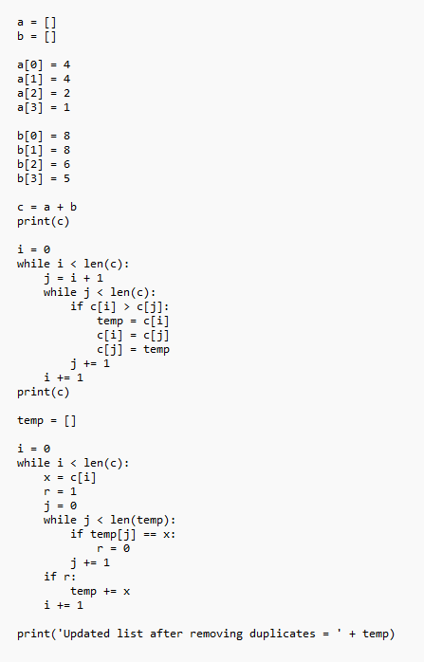

Рисунок 3.1 – Листинг первого тестового кода

Результат интерпретации первого исходного кода представлен   
на рисунке 3.2.

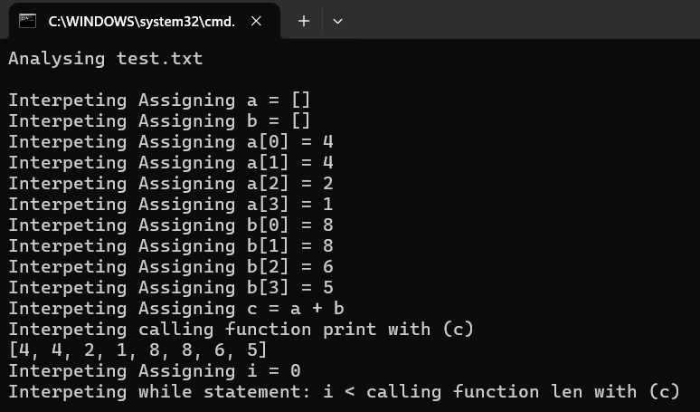

Рисунок 3.2 – Результат интерпретации первого исходного кода

Листинг второго исходного кода представлен на рисунке 3.3.

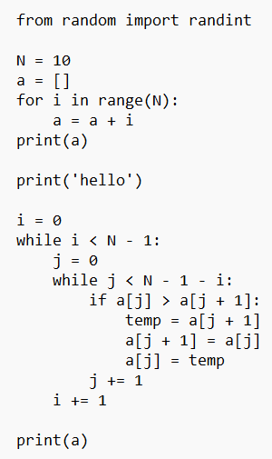

Рисунок 3.3 – Листинг второго тестового кода

Результат интерпретации второго тестового кода представлен на рисунке 3.4.

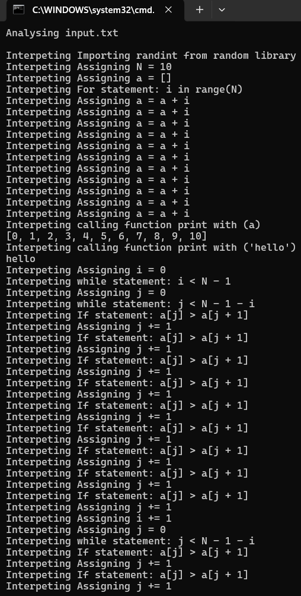

Рисунок 3.4 – Результат интерпретации второго тестового кода

Таким образом в ходе лабораторной работы был реализован интерпретатор для программ на языке Python, который переводит их на язык программирования C# после чего проводит интерпретацию полученного при трансляции кода.

# **ВЫВОДЫ**

В ходе лабораторной работы был реализован был реализован интерпретатор для программ на языке Python, который переводит их на язык программирования C# после чего проводит интерпретацию полученного при трансляции кода.

# **СПИСОК ИСПОЛЬЗОВАННЫХ ИСТОЧНИКОВ**

1. Лексический анализатор [Электронный ресурс]. – Режим доступа: https://csc.sibsutis.ru/sites/csc.sibsutis.ru/files/courses/trans/. – Дата доступа: 14.04.2024.
2. Синтаксический анализатор [Электронный ресурс]. – Режим доступа: https://csc.sibsutis.ru/sites/csc.sibsutis.ru/files/courses/trans/. – Дата доступа: 14.04.2024.
3. Введение в Python [Электронный ресурс]. – Режим доступа: <https://metanit.com/cpp/tutorial/2.5.php>. – Дата доступа: 14.04.2024.
4. Типы данных [Электронный ресурс]. – Режим доступа: <https://metanit.com/cpp/tutorial/2.3.php>. – Дата доступа: 14.04.2024.
5. Операторы в Python [Электронный ресурс]. – Режим доступа: <https://learn.microsoft.com/ru-ru/cpp/c-operators>. – Дата доступа: 14.04.2024.
6. Функции Python [Электронный ресурс]. – Режим доступа: https://metanit.com/cpp/tutorial/3.1.php. – Дата доступа: 14.04.2024.
7. Классы Python [Электронный ресурс]. – Режим доступа: <https://ravesli.com/urok-113-klassy-obekty-i-metody-klassov/>. – Дата доступа: 14.04.2024.

## **ПРИЛОЖЕНИЕ А**

## **(обязательное)**

## **Листинг исходного кода**

Листинг 1 – Программный код Interpreter.cs

using System;

using System.Collections.Generic;

namespace mtran

{

internal class Interpreter

{

Ast ast;

int statementIndex = 0;

List<string> importedModules;

List<Variable> variables;

internal Interpreter(Ast ast)

{

this.ast = ast;

this.importedModules = new List<string>();

this.variables = new List<Variable>();

}

internal bool Run()

{

while (statementIndex != -1 && statementIndex < ast.statements.Count)

{

var stat = ast.statements[statementIndex];

var result = InterpretStatement(stat);

if (!result)

{

return result;

}

}

return true;

}

private bool InterpretStatement(Statement stat)

{

//Console.WriteLine($"Interpeting {stat}");

statementIndex++;

switch (stat.statementType)

{

case StatementType.STATEMENT_TYPE_IMPORT:

{

bool result = InterpretImport(stat as Import);

if (!result)

{

ReportError("", stat);

return false;

}

}

break;

case StatementType.STATEMENT_TYPE_ASSIGNMENT:

{

bool result = InterpretAssignment(stat as Assignment);

if (!result)

{

ReportError("", stat);

return false;

}

}

break;

case StatementType.STATEMENT_TYPE_IF:

{

bool result = InterpretIf(stat as If);

if (!result)

{

ReportError("", stat);

return false;

}

}

break;

case StatementType.STATEMENT_TYPE_ELSE:

{

bool result = InterpretElse(stat as Else);

if (!result)

{

ReportError("", stat);

return false;

}

}

break;

case StatementType.STATEMENT_TYPE_FOR:

{

bool result = InterpretFor(stat as For);

if (!result)

{

ReportError("", stat);

return false;

}

}

break;

case StatementType.STATEMENT_TYPE_WHILE:

{

bool result = InterpretWhile(stat as While);

if (!result)

{

ReportError("", stat);

return false;

}

}

break;

case StatementType.STATEMENT_TYPE_FUNCTION_CALL:

{

var result = InterpretFunctionCall(stat as FunctionCall);

if (result == null)

{

ReportError("", stat);

return false;

}

}

break;

default:

case StatementType.STATEMENT_TYPE_EXPRESSION:

return false;

}

return true;

} }